- Техническое описание конструкции судна «Карина-55».
Судно построено в г. Казань собственными силами в 2007 году. За основу был взят проект «Радуга-51» конструктора Ю.А. Зимина.
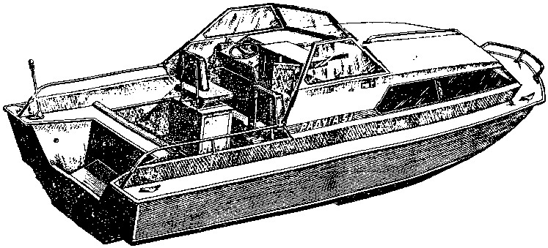

При рациональном выборе обводов и тщательной проработке конструкции корпуса такой вариант позволяет добиться сравнительно малого веса и приемлемого сочетания скоростных и мореходных качеств катера. При рассмотрении чертежа судна можно увидеть плоский участок на днище - лыжа, компенсирующая потерю гидродинамического качества на наклонных боковых участках днища; такие же улучшающие выход на глиссирование отгибы скулы, имеющие вид горизонтального уступа шириной 100 мм – брызгоотбойника, а так же две пары продольных реданов. Для уменьшения забрызгивания и заливания мотолодки при ходе на волне нижняя часть передней стенки рубки сделана перпендикулярно палубе - она будет играть роль волноотбойника. Выполнен самоотливной рецесс.
При планировке "Радуги" используются все преимущества обводов с большой шириной на уровне скулы и притупленной носовой палубой. При длине корпуса всего 5,5м каюта получилась довольно просторной: она имеет площадь 2,2х2,0м при высоте 1,2м; здесь можно разместить три спальных места, стол, рундуки (под диванами) и шкафчики.
В кокпите, имеющем размеры 2,0х2,0м, размещаются пульт управления по правому борту (на переборке каюты), два кресла и кормовой диван. Шкаф под сиденьем водителя можно использовать для хранения газовой плиты и посуды.
Два топливных бака по 75 литров фирмы Titano размерами 800ммХ350ммХ300мм удобно размещаются по центру днища под пайолами. Такое расположение позволяет существенно снизить центр тяжести судна и повысить статическую остойчивость.
Для обеспечения непотопляемости В рубке, под пайолами в шп.6-7, и в рецессе закрепляются блоки пенопласта.
"Карина-55" оборудована однотросовым дистанционным управлением подвесным мотором G-66 фирмы Ultraflex, автоматической водоотливной помпой производительностью 40 л/мин, ходовыми огнями, легким тентом над кокпитом.
Технология постройки. При постройке судна применена технология «Сшей и склей» («Stitch&Glue»). Из современных способов постройки небольших лодок первое место , вне всякого сомнения , принадлежит технологии «Stitch&Glue». Способ сам по себе не новый - первые лодки подобной конструкции (легкие гоночные швертботы) были замечены в Англии еще в конце 50-х годов. Он не считался надежным - фанерная конструкция с проклейкой стыков стеклолентой на полиэфирной смоле не отличалась ни прочностью, ни долговечностью. Свое второе рождение технология пережила после широкого распространения эпоксидных смол и конструкций на их основе , тогда же она обзавелась и теоретической базой. Известны случаи , когда по этой методике строились яхты длиной до 15 метров . В различных вариациях и под фирменными названиями ("композитная скула" у West System , технология N.E.W.S у Bray Yachts) способ постройки корпуса из фанеры без применения металлического крепежа принят на вооружение многими. Метод уникален тем, что при постройке судна не нужен стапель, не нужна "разбивка плаза", не нужно "причерчивание поясов обшивки по месту". Нужно лишь вычертить по шаблону заготовки днища и бортов, потом скрепить эти части между собой проволочными скрепками или пластиковыми стяжками и проклеить вдоль все швы полосами стеклоткани на эпоксидном клее. Обводы корпуса лодки получаются при его сборке благодаря заранее выкроенным в чистый размер листам обшивки. После чего в уже готовую скорлупу вставляются и таким же способом приклеиваются заранее вырезанные и собранные переборки и шпангоуты.
В нашем случае для постройки использовалась так называемая «авиационная» фанера БС-1 склеенная на бакелитовой смоле и объемным весом 550 кг/м3.
Днище, борта и палуба выполнены из фанеры толщиной 6мм. Надстройки – 4мм.
Транец выполнен из 2 слоев фанеры 12мм с обвязкой по периметру бруском 50х50мм.
Подмоторная доска представляет собой сендвич из фанеры 12мм общей толщиной 70мм.
Набор. Шпангоуты и флоры – фанера 12мм. Наименьшее сечение шпангоутов 12х100мм. Продольные стрингеры – сосновая рейка 25х40 мм по днищу (4 шт), 25х25 мм по бортам. Так же продольная жесткость обеспечивается двумя ребрами жесткости в шпациях 6-10, жестко вклеенными в транец, сечением 12х350мм, и одним ребром в шпациях 3-5 сечением 12х240 мм. Так же роль продольного набора выполняют галтели, выполненные из смеси эпоксидной смолы и минерального наполнителя «Финтальк» на стыках листов бортов и днища треугольного сечения с размерами сторон 70х70х200мм.
После сборки корпус оклеивался снаружи конструкционной стеклотканью Т-11 на эпоксидной смоле YD-128 и отвердителе Э-45м. Лыжа, скулы, форштевень оклеены в 4 слоя, продольные реданы в 3 слоя, днище в 2 слоя, палуба и палубные надстройки – в один слой.
Защита корпуса от воздействия влаги осуществлена путем нанесения эпоксидного красящего состава (гарантия при отсутствии физических повреждений – 25 лет).

- Теоретический чертеж судна.
Как описывалось выше, чертежей судна в общепринятой системе плазовых координат нет. Выполнялось моделирование корпуса в программе Rhinoceros NURBS for Windows. Затем этой же программой получались готовые выкройки всех деталей судна. Выкройки распечатывались на профессиональном плоттере на бумаге, переносились на фанеру, вырезались детали и производилась сборка корпуса.
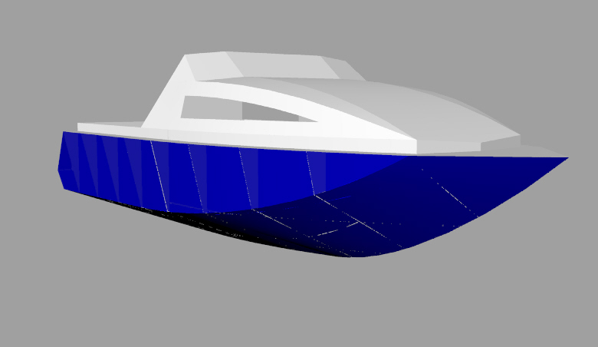
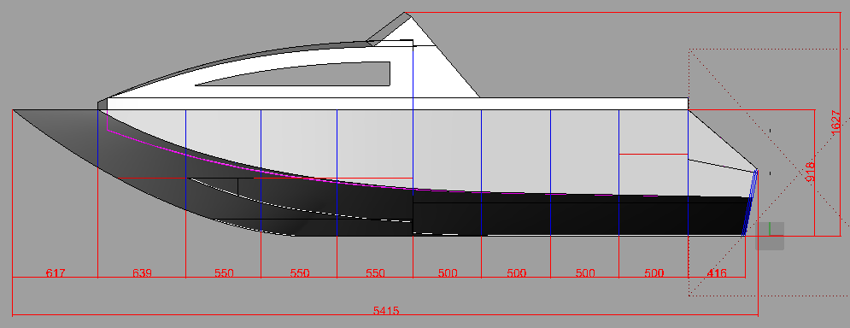

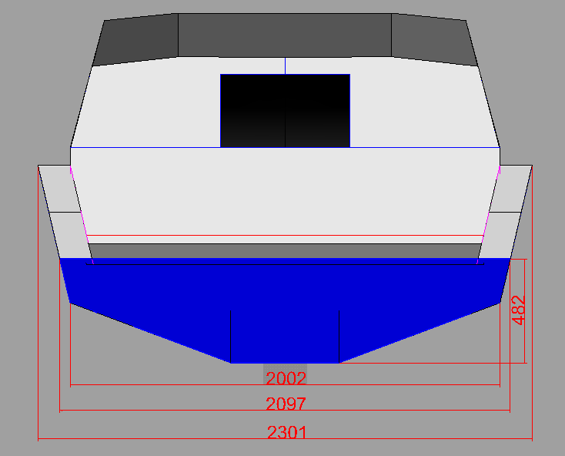
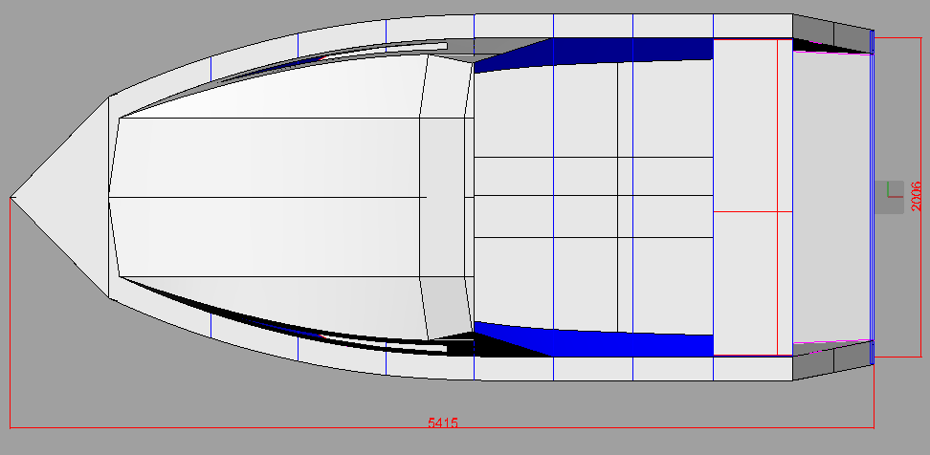
- Главные размерения судна.
  - Длина наибольшая 5,5 м
  - Длина по КВЛ (при полной загрузке) 4,2 м
  - Ширина наибольшая 2,3 м
  - Ширина по КВЛ (при полной загрузке) 2,0 м
  - Высота на миделе по правому/левому бортам 0,92 м
  - Высота транца в диаметральной плоскости 0,482 м
  - Ширина транца наибольшая 2,1 м
  - Высота судна в носу 0,92 м
  - Размер каюты д/ш/в 2,2х2,0х0,46 м (высота над палубой)
  - Расчет по определению массы судна и положения центра масс по длине судна проводился с помощью программы Carene2005 с учетом снаряженного состояния.
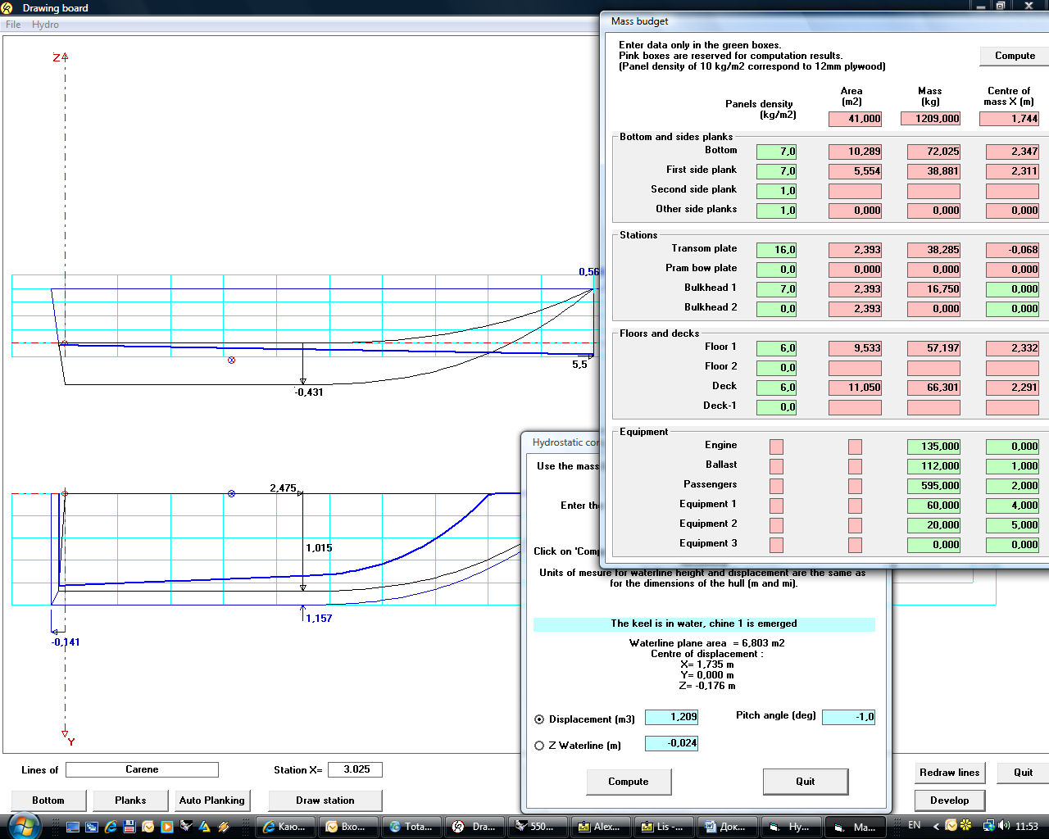
Из расчета следует:
Масса судна в снаряженном состоянии 1209 кг
Масса сухого корпуса 347 кг
Расстояние до центра масс в снаряженном состоянии(от транца) 1,735 м
Высота надводного борта (без фальшборта) на миделе 0,62 м
Начальный дифферент -1 гр.
  - Как рассказывает Э.К.Карасев, на стоянке валкость "Радуги" больше, чем обычного малокилеватого катера, но ходить по борту можно, не опасаясь. В нашем же случае, центр тяжести по вертикали еще больше смещен к днищу, а так же увеличена ширина судна, что положительно влияет на статическую остойчивость судна.
  - Расчет непотопляемости.
Расчет непотопляемости выполнен по методике описанной в книге "Справочник по катерам, лодкам и моторам", под общей редакцией Г.М. Новака.
издательство "Судостроение", Ленинград,1982, с изменениями, стр. 24-28. И выполненной в виде программного продукта на сайте www.motolodka.ru
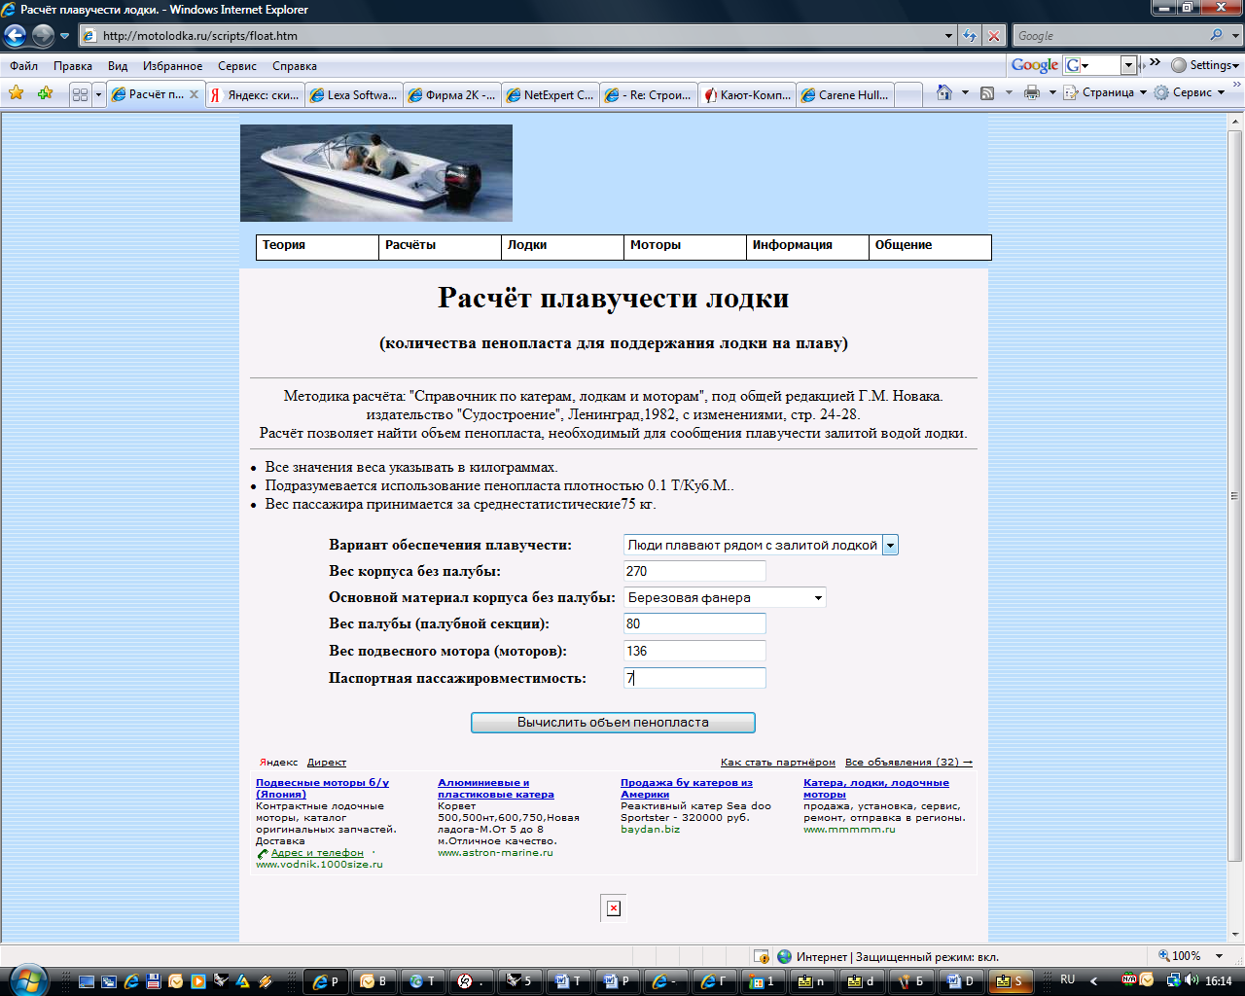
Объем блоков плавучести, выполненных в судне – 224 литра пенопласта и 140 литров воздуха в герметичных отсеках, что удовлетворяет результатам расчета.

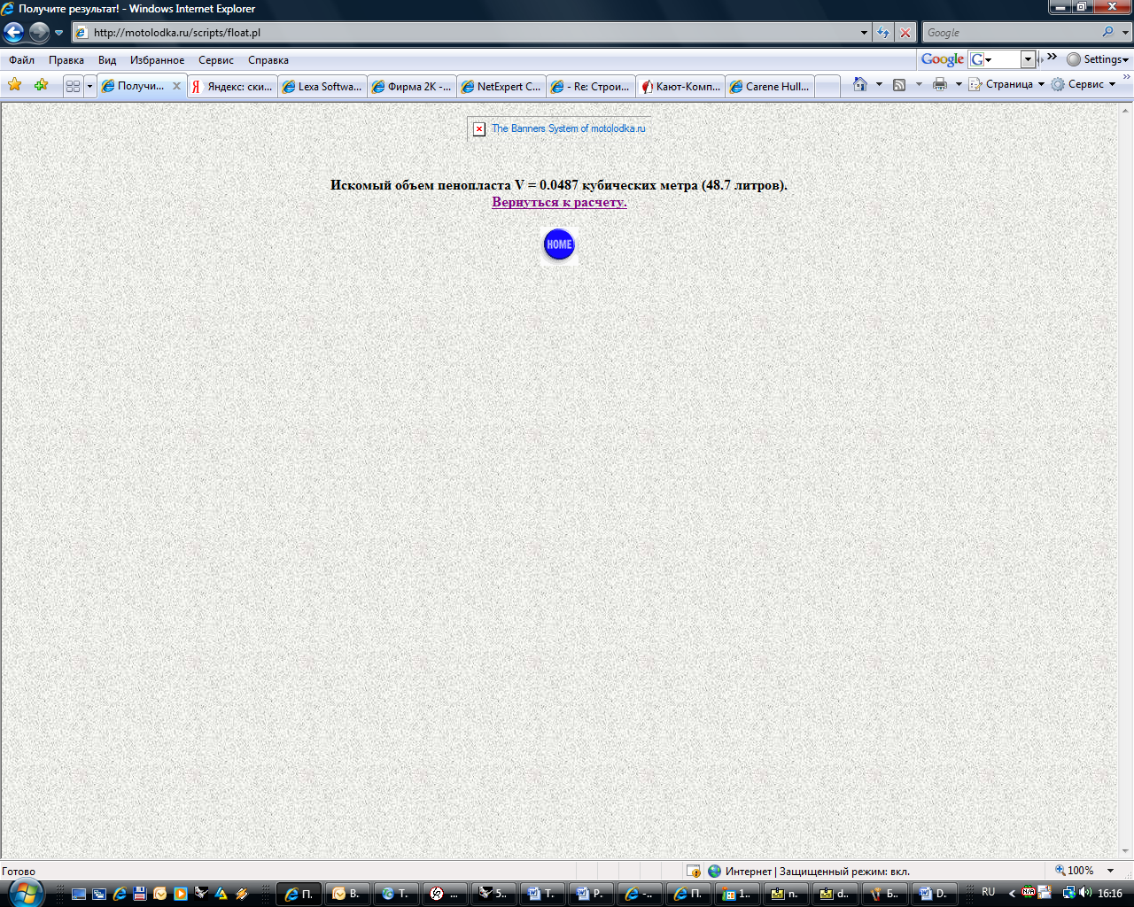
  - Расчет пассажировместимости
N=Lнб*Внб/К, чел.
Lнб=5,5м
Внб=2,3м
К=1,6 (эмпирический коэф. принимается для моторных лодок)
N=5,3*2,3/1,6=7,9

При округлении в меньшую сторону принимаем пассажировместимость 7 человек. (Методика - «Маломерные суда на водоемах россии», В.В. Антонов, В.В. Романов)
  - Расчет максимально допустимой мощности подвесного мотора.

Использована методика определения максимальной мощности мотора, описанная в книге «Разъездные,туристические и спортивные катера» автора Х.Баадера. (издательство «Судостроение»)
L*B=5,5*2,0=11
Используя диаграмму получаем допустимую мощность 149 л.с.

